ЗАБЫТЫЙ ПОДЛИННЫЙ ГОЛОДОМОР
В годы президенства Виктора Ющенко в Украине развернулась массовая истеричная кампания по разоблачению «голодомора» украинцев, якобы устроенного тогдашним руководством. При этом замалчивались как истинные причины – засуха и неурожай, так и роль отдельных западных стран, потребовавших плату по договорам между СССР и странами запада по поставке оборудования, технологий, специалистов для проводимой, в ускоренном темпе, индустриализации исключительно зерном. А также роль пятой колонны в этом преступлении – троцкистов.
Но, очевидно, надо было вызвать широкую неприязнь к нашему советскому прошлому в наименее устойчивых слоях населения. Отсюда и мифы, которые рождались в большом количестве. Принуждали даже детей в школах описывать «злодеяния большевиков», вознамерившихся извести украинцев. О документальной достоверности никто не заботился.
Как пример ситуация из собственных наблюдений и изысканий.
В канун «празднования голодомора» по говорке одного «свидомого» разговорился с одним активистом голодоморного движения, который заявил, что спешит на мероприятие – «там вон вся Карловка вымерла в 32-м году».
- Это в Полтавской области – поинтересовался я?
- Нет. Это Нововодолажский район Харьковской области.
- Я такого не слышал. Я родом оттуда и называется село Ольховатка.
- Ну да. Не всё село, а вся Кочерга вымерла.
Тут следует пояснить, что село Ольховатка (ранее Карловка) тянется вдоль одноимённой речки пять километров и лишь в конце села делает изгиб в сторону (кочерга). Там всего 10-15 хат.
В юности я проводил исследования по данному вопросу, и жившие в те годы родственники рассказали, что действительно была страшная засуха, земля потрескалась так, что ребёнок мог в трещину провалится ножкой, был голод, ходили некоторые пухлые. А на вопрос умирали ли от голода, ответили, что как обычно, правда на Кочерге говорили, кто- то умер от голода.
Так вот разница между «Вся Карловка вымерла – и кто-то на Кочерге умер» – огромная. Но так рождались политические мифы, цель которых была очевидна лишь сейчас – полное порабощение Украины иностранными захватчиками.

Но вот реальный, спланированный и осуществлённый голодомор в Украине нацистами в годы Великой Отечественной войны на оккупированной территории как-то остался незамеченным псевдо украинской элитой. Более того – сегодня пособникам нацистов, коллаборантам и маньякам-убийцам ставятся памятники, их именами называют улицы.
Рассмотрим некоторые документальный свидетельства чудовищного преступления нацистов в нашей стране:
Генеральный план Ост (нем. Generalplan Ost)
Этот план колонизации и германизации восточных территорий разрабатывался на основе расовой доктрины и концепции «жизненного пространства» под эгидой рейхсфюрера СС Генриха Гиммлера.
Документ 6: «Генеральный план колонизации» (нем. Generalsiedlungsplan), создан в сентябре 1942 года плановой службой RKFDV (объём: 200 страниц, включая 25 карт и таблиц).
Содержание: Описание масштабов запланированной колонизации всех предусмотренных к этому областей с конкретными границами отдельных районов заселения. Область должна была охватить территорию 330 000 км² с 360 100 сельскими хозяйствами. Необходимое количество переселенцев оценивалось в 12,21 млн человек (из них 2,859 млн — крестьяне и занятые в лесном хозяйстве). Запланированная к заселению область должна была быть очищена от приблизительно 30,8 млн человек. Расходы на осуществление плана были оценены в 144 млрд рейхсмарок.
Последний раздел посвящён «русскому вопросу». Автор заметок придает ему важное значение в контексте «всей восточной проблемы». Он приводит точку зрения доктора антропологических наук Вольфганга Абеля, предлагавшего или полностью уничтожить русских, (русскими они называли и украинцев) или онемечить определенную их часть, имеющую «явные нордические признаки».
Историк Л. А. Безыменский называет план «каннибальским документом», «планом ликвидации славянства в России» и утверждает, что «не следует обманываться термином выселение“: это было привычное для нацистов обозначение для умерщвления людей».
В работе «Великая Отечественная без грифа секретности. Книга потерь» подготовленной под руководством кандидата военных наук Г. В. Кривошеева утверждается, что в соответствии с планом «Ост» на оккупированных территориях СССР было преднамеренно истреблено более 7,4 млн (включая евреев) человек мирных жителей.
План голода (нем. Der Hungerplan, также план Бакке нем. der Backe-Plan) — название плана политического и военного руководства Третьего рейха, целью которого было заставить голодать жителей на оккупированных территориях СССР до тех пор, пока от голода не умерло бы 20-30 миллионов человек. Изымаемые для создания голода продукты питания предполагалось передавать немецким оккупационным войскам и населению Германии. По мнению историка Кристиана Герлаха[en], этот план рассматривался в качестве официальной политики властей и последовательно осуществлялся после нападения на Советский Союз.
В качестве доказательства существования такой стратегии существует целый ряд документов из государственных и партийных штабов планирования, а также записи речей в министерстве. Речь о записке, которая была составлена в рамках одной из встреч:
- «Война может быть продолжена, только если вермахт на третьем году войны будет полностью обеспечиваться продовольствием из России» («Der Krieg ist nur weiter zu führen, wenn die gesamte Wehrmacht im 3. Kriegsjahr aus Rußland ernährt wird.»).
- «При этом, безусловно, десятки миллионов людей умрут с голода, если мы заберём из страны всё для нас необходимое» («Hierbei werden zweifellos zig Millionen Menschen verhungern, wenn von uns das für uns Notwendige aus dem Lande herausgeholt wird.»)^{[2]}.
Зерновые богатства Украины были особенно важны для самодостаточности Германии, но всё же Украина не производила достаточно зерна, чтобы решить продовольственные проблемы Германии.

Вывозя сельскохозяйственную продукцию с Украины с целью обеспечения рейха продовольствием, немецкое руководство также призвало к:
- Уничтожению лишнего населения (евреи и население в больших украинских городах);
- Экстремальному сокращению пайков, которые выделяются украинцам в остальных городах;
- уменьшению затрат на питание сельского населения.
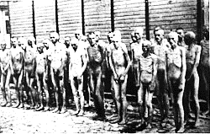
В ходе обсуждения плана Бакке отметил, что количество «лишнего населения» в России достигает 20—30 миллионов. Если лишить это население питания, то сэкономленное продовольствие может быть использовано для питания немецкой армии и немецкого населения. План предполагал, что увеличившееся за годы индустриализации городское население СССР будет лишено поставок продовольствия. Предполагалась большая смертность среди населения Советского Союза, десятки миллионов смертей ожидались в течение первого года немецкой оккупации. Голод должен был стать неотъемлемой частью оккупационной кампании.
И Как результат - план голода привёл к массовой гибели гражданского населения и советских военнопленных, которые почти не получали питания. Всего в результате реализации плана на оккупированной территории погибло от голода 4,2 миллиона советских граждан^{[6]}.
Советские военнопленные в концлагере Маутхаузен
Советским военнопленным в 1941 году была установлена норма питания около 900 ккал в сутки, что почти вдвое меньше необходимого для выживания. Такая норма приводила к необратимой дистрофии и гибели человека от голода в течение нескольких месяцев. Таким образом, лагеря для советских военнопленных в первую половину войны были такими же лагерями уничтожения, как и лагеря для евреев. Всего в немецких лагерях погибло, в первую очередь от голода, более трёх миллионов советских военнопленных, из них 2 миллиона умерло до февраля 1942 года, за 8 первых месяцев войны].
Главной задачей было обеспечение армии и жителей Германии.
Реализовав план, немцы смогли существенно пополнить свои запасы зерна, в особенности из зернохранилищ плодородной Украины и отрезали СССР от продовольственных источников Украины, что привело к масштабному голоду на советских территориях] (наиболее сильно в Ленинграде, окруженном немецкими войсками, где во время блокады Ленинграда умерло около одного миллиона человек).
Йозеф Геббельс писал в своих дневниках о плане голода. Он указывает, что основной принцип плана заключается в том, что «прежде чем в Германии наступит голод, голодать будет ряд других народов». А Герман Геринг заявлял, что «если кому-то суждено умереть от голода, это будут другие, не немцы» и «...неважно сколько их умрёт, главное, чтобы от голода не умер ни один немец»
Лагеря́ сме́рти (нем. Vernichtungslager, лагеря уничтожения) — учреждения для массового уничтожения различных групп населения. Первые концентрационные лагеря в нацистской Германии были созданы с целью изоляции и интернирования лиц, подозреваемых в оппозиции нацистскому режиму, однако вскоре они развились в гигантскую машину подавления и уничтожения людей разных национальностей, врагов или представителей «низших» (см. расовая гигиена) групп населения — в странах, попавших под власть нацистов, и сыграли решающую роль в проведении нацистской политики уничтожения евреев. С 1941 года нацисты создали 4 лагеря, специально предназначенные для уничтожения людей, ещё 2 концлагеря были приспособлены для массовых убийств.

Оккупация Харькова началась 24 октября 1941 и продлилась с перерывами до 23 августа 1943 года. Непосредственно перед оккупацией продукты питания в харьковских магазинах стали выдавать бесплатно. Это помогло спасти тысячи людей от голода.
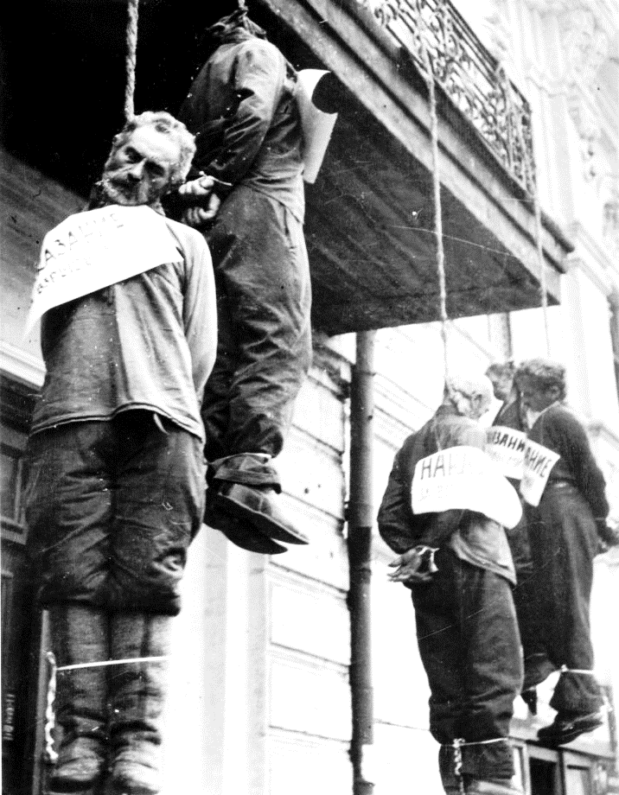
С приходом немцев ситуация резко стала меняться. Оккупационные власти совсем себя не утруждали налаживанием поставки продовольствия для населения. Начался тотальный голод.
- «Постепенно все, что составляет человеческий организм, перестроилось на единственную волну: «хочу есть», «хочется кушать», «как! где достать поесть», «не умереть с голоду»». Голод стал основной движущей силой выживания; горожане спешно передвигались по улицам, когда в какой-либо части города отгремела бомбежка. В надежде на разгромленный склад или магазин. Но это было опасное мероприятие – спешно воровать все, что попадется по руку: за воровство немцы карали жестоко и беспощадно, вплоть до смертной казни, проводимой на центральной площади прилюдно.
В материале А.В. Скоробогатова ««Жизнь с врагом»: повседневная жизнь в оккупированном немцами Харькове (1941-1943)» можно почерпнуть сведения о том времени, которое выпало пережить многим харьковчанам, в том числе и Люсе Гурченко с матерью:
«…особенно трагично выглядит судьба харьковчан, ибо с началом оккупации города голод достиг ужасных масштабов. В городе не существовало ни одного канала организованного снабжения хлебом. Это был голодомор, какого город еще не видел. Люди опухали от голода и гибли. По некоторым данным, в городе от голода умерло до 30 тыс. человек. Весной 1942 года голод был причиной смерти более чем 70 % людей. Уровень смертности населения был такой, что при его сохранении полное обезлюживание ожидало город на протяжении 10 лет. Постепенно голод медленно отступал, особенно с августа 1942 года, когда была введена карточная система, но он никогда не был ликвидирован…

На беду, к этим испытаниям холодом и голодом прибавилось и еще одно. Зимой 1941-1942 годов главным источником водоснабжения стали харьковские реки. Возле прорубей выстраивались очереди женщин, детей, стариков. Изможденные, почти обессиленные люди должны были приложить немалые усилия, чтобы преодолеть склоны рек Харьков и Лопань, Журавлёвские кручи. В воспоминаниях актрисы есть и такие подробности:
– Как все это – и зима, и рекорды, и прорубь, и люди – не похоже на ту зиму, страшную, голодную зиму сорок второго! Люди еле-еле двигались, экономили силы… А лед в Лопани был такой толстый, зловещий. Его не пробьешь… Стою в очереди, закутанная с ног до головы. Торчит один нос. Руки и ноги замерзают, едва только выходишь из дома… А еще идти до проруби. А еще стоять… А люди в очереди серые, мрачные. И ни одного слова. Прямо гробовое молчание. И дети сурово смотрят. И тоже молчат… И так хочется с кем-нибудь поговорить! Чтобы не хотелось есть, чтобы не хотелось спать… У каждого палка или кочерга, чтобы отталкивать трупы. Немцы зимой трупы сбрасывали в Лопань. Течением их доносило сюда. Иногда они застревали около проруби. Сначала я всегда набирала два полных ведра. Так хотелось порадовать маму! Сделаю десять шагов и понимаю – не смогу, не донесу. Начинаю потихоньку отливать. Иду – отолью. Еще иду – еще отолью. Несу окоченевшими руками проклятые ведра, считаю шаги: «Папа на фронте, ему трудно… всем трудно… маме трудно… Я донесу, я должна донести! Немного, но донесу».
В зиму 1942 года самым страшным было утро. Ночью спишь, а утром надо было начинать жить. А чем жить? Что есть? Чем топить? Что пить? – это описывала свои ощущения тяжелого детства Людмила Марковна, ставшая уже знаменитой на весь Советский Союз актрисой.

О том времени она говорила, как припечатывала:
– Процветали грубые и крепкие. Они приняли железную логику – или ты, или тебя. Эти люди как будто вынырнули из-под земли. Одни работали у немцев. Другие открывали лавочки, кафе. А самые страшные стали полицаями.(Полиция образована , в середине августа 1941) по приказу Генриха Гиммлера, изначально подчинялась полиции порядка на территории Генерал-губернаторства. Первым комендантом украинской полиции был капитан Эмиль Матла, которого вскоре на этой должности майор Владимир Питулей. Его заместитель был бывший сотник УГА Любомир Огоновский. Украинская вспомогательная полиция была по большей части составлена из радикальных украинских националистов, служивших в народной милиции ОУН,). «Их боялись больше, чем немцев. Если полицай кого-то невзлюбит… Все! Полицаю достаточно намекнуть немцам, что ты связан с партизанами… и тогда – конец! Люди боялись друг друга. Разговаривали шепотом, с оглядкой. О делах на фронте – единственном, что волновало всех, – боялись заикнуться».
Как выдерживала подобные испытания детская психика? – кажется даже представить невозможно.
Чуть позже оккупанты стали выдавать оставшимся в живых пайки.
Выдачи хлеба были нерегулярными и маленькими, а сам хлеб паршивого качества, но оккупанты заявляли, что заботятся о народе.
Для себя же они давно все решили. Генерал-фельдмаршал фон Рейхенау еще 10 октября 1941 г. сказал: «Снабжение питанием местных жителей и военнопленных является ненужной гуманностью».
Военные комендатуры и управы в городах и сельской местности занимались, в первую очередь, реквизициями топлива, еды, смазочных материалов, иного сырья и продукции. Кроме того, восстанавливали и обеспечивали работу инфраструктуры военного значения (дороги, электростанции и т. п.). Довольно быстро начались жестокости, составившие основное содержание оккупационной политики — трудовая повинность, возврат и рост налогов, охота за людьми, изнасилования и грабежи, убийства, принудительные работы и отправка в рабство в Германию и т. д.

Так что фактически народу пришлось самому о себе заботиться. В городах и на селе расцвела меновая торговля — горожане меняли на еду любые вещи и оказывали крестьянам разные услуги в обмен на продукты.
Из воспоминаний жителей Харькова:
- Дедушка сколотил сани, впрягался в оглобли, а мама подталкивала тележку сзади. Сначала ходили по близлежащим селам, а потом по глубинкам, километров за 50, а то и 70. Иногда их не было по неделе и больше. Привозили кочаны кукурузы, рожь, пшеницу, иногда макуху. На дорогах таких караулил немецкий патруль. Дважды приехали без ничего, немцы высыпали все зерно из мешочков на дорогу, крича "партизан, граната", тыкали в них автоматами. Так, к счастью, было только два раза. А мы с бабушкой тем временем сидели в холодной хате у чуть теплящегося огня в печи рядом с раскрытой духовкой. Топили кочанами кукурузы и различными сухими стеблями, собранными вокруг. Спали не раздеваясь, не моясь, окна замерзали толстыми, но красивыми узорами, а морозы... Это были морозы! — Нина Дмитриевна

Задумавши съесть кота, я впустил его в кухню. Кот был большой, хорошо упитанный и имел рыжеватую шерсть. Он начал ластиться ко мне в ожидании пищи. Я никогда не убивал животных. Поэтому от непривычки руки у меня сильно дрожали. Я набросил коту петлю на шею и затянул её, поднявши его в воздух. К моему ужасу кот долго не умирал. Я бил его топором по голове, а он всё продолжал корчиться. В конце концов я не выдержал: бросил кота и убежал. Его прикончила жена. Впрочем, всё это не помешало нам съесть кошачье мясо. Моей десятилетней дочке мы сказали, что это кролик, которого я купил на базаре. — Станислав Олейник
В годы оккупации появились масса доносов на соседей и знакомых.
Как пример докладные, типа: «Начальнику полиции 17 района г. Харькова: Ставлю вас в известность, что поданы списки на жидов, в которых значится Якубович Раиса Николаевна… По домовой книге зарегистрирована как русская, в настоящее время паспорта не представляет, утверждает, что она его утеряла. Полагаю, что Якубович Раиса на самом деле – жидовка, хотя примерно в 1904 г. приняла православную веру и венчалась в церкви. Паспорт, который она не предъявляет, находится у неё, желательно было бы произвести обыск на предмет розыска паспорта. 5 января 1942 г. Управляющий домами Дутов».
— Юрий Бретштейн.
Осознание происходящего пришло позже.
- Возле двух заранее вырытых огромных котлованов людей начали безжалостно расстреливать… «Технология» уничтожения в Дробицком яру была по-немецки «рациональна и проста»: людей собирали у края ямы и расстреливали из пулемёта. Тела пачками падали в котлован. На одном из многочисленных захоронений был найден ствол от немецкого пулемёта, этот ствол был разорван: расстрелы велись беспрерывно и так долго, что даже металл не выдерживал, его разорвало… Сопротивлявшихся и не желавших идти на расстрел к яме волочили туда силой и добивали из пистолетов. На детей пуль часто не тратили, бросали в котлованы живыми. Те оставались там лежать или ползать возле убитых родителей, пока их не закапывали вместе с мёртвыми. Ещё несколько дней после акции здесь слышались стоны и буквально шевелилась земля над плохо прикопанным бульдозером страшным погребением… — Юрий Бретштейн

Массовое уничтожение людей в первые дни оккупации[
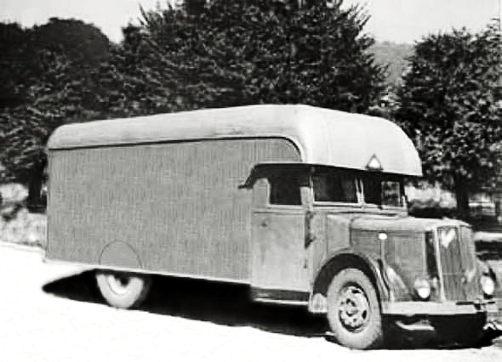
С целью деморализации местного населения уже с первых дней оккупации стали проводить публичные повешения настоящих или вымышленных участников советского движения сопротивления. Военное командование города собирало население на центральной площади города, после чего вешало обречённых на казнь на балконе дома областного комитета партии. Такая ужасная картина вызывала панику среди присутствующих, люди начинали убегать с места казни, начиналась давка, кричали женщины и дети. Но на этом оккупанты не остановились, они постоянно совершенствовали методы уничтожения людей. В январе 1942 г. на улицах Харькова появился специальный автомобиль с герметичным кузовом, предназначавшийся для уничтожения людей — газваген, прозванный в народе «душегубкой». В такой автомобиль загоняли до 50 человек, впоследствии погибавших в жутких мучениях из-за отравления угарным газом.
Первые модели «газвагенов» имели конструктивный недостаток, из-за которого помещённые в них люди мучительно умирали от удушья, а кузова потом приходилось убирать от экскрементов, блевотины, крови и других выделений, что вызывало недовольство «обслуживающего персонала». Загрузка душегубок считалась работенкой почище: одно дело - затолкать человек по тридцать-сорок в каждую из машин, и совсем другое - вытаскивать из них трупы, закапывать их, а потом мыть фургоны. Немцы рук не марали, и, как правило, обслуживанием душегубок занимались предатели, переметнувшиеся на сторону фашистов. — Юрий Бретштейн

За время оккупации постоянное население города уменьшилось минимум на 700 тысяч человек. С учетом беженцев, с которыми население до оккупации составило 1.2-1.3 млн человек, — на миллион и больше.
По данным советских властей, 120 тыс. человек, в большинстве своем молодежь, были угнаны в рабство в Германию; около 70-80 тыс. погибли от голода, холода и лишений, особенно в зиму 1941/42 г.; около 30 тыс. было убито немцами, включая 16 тыс. оставшихся в Харькове евреев (мужчин, женщин и детей).
Харьков стал самым разрушенным из всех крупных городов СССР после Сталинграда.

Украина потеряла почти пятую часть своего населения. На фронте погибли 1,3 млн украинцев, ещё 1 млн 336 тыс. — в гитлеровских лагерях. Целенаправленным террором было уничтожено порядка 3,9 млн. мирных жителей УССР»,
Общие же потери населения Украины за время оккупации оцениваются в 7 - 8 млн человек.
Это то, что забыть мы не вправе. Иначе такое может снова повториться!
Павел Тищенко

